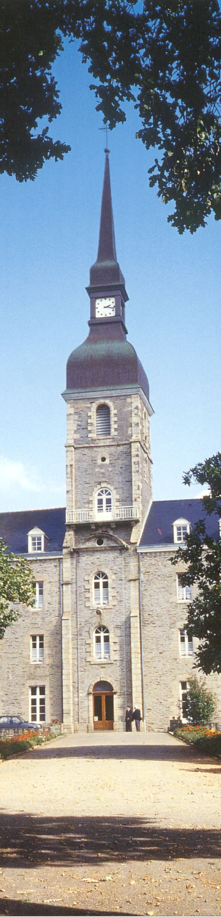

Un engagement
en Eglise.

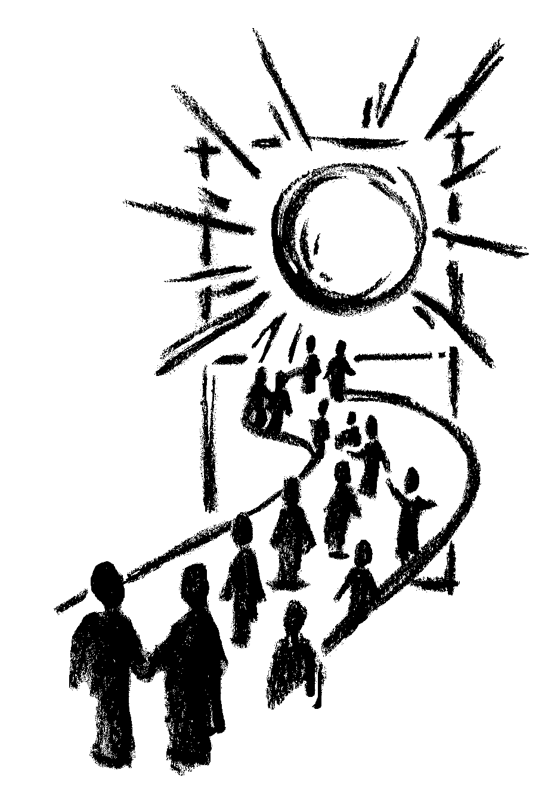
Les Laïcs associés mennaisiens :
Laïcs
Associés Mennaisiens

Des baptisés,

laïcs mennaisiens,

engagés avec les Frères

à la suite du Christ

et dans le témoignage

de son Salut

apporté aux jeunes,

dans le monde de l’éducation.

Les membres associés sont des hommes et des femmes qui ont suivi un itinéraire vocationnel par lequel ils vivent la vie chrétienne selon la spiritualité et la mission mennaisiennes. Tout en conservant leur état de vie, ces personnes s’engagent à vivre plus radicalement l’Evangile par la simplicité de vie et leur disponibilité aux appels du Seigneur.

ASSOCIES

AUX FRERES

POUR UNE MISSION

UNE VIE DE PRIERE

EN COMMUNAUTE

AVEC LE SOUTIEN DE LA CONGREGATION

Dans le cadre d’un ENGAGEMENT PERSONNEL.

CHARTE des membres associés aux Frères de l’Instruction Chrétienne de la Province Saint Jean-Baptiste –

Les membres associés sont liés à la congrégation. Avec les frères, ils partagent le charisme mennaisien dans ses différentes dimensions de mission, de spiritualité et avec une forme communautaire d'engagement. Ils appartiennent ainsi à la famille mennaisienne.

Cette appartenance à la famille mennaisienne implique que les membres associés se mettent au service de la mission, selon leurs capacités et disponibilités, pour l’éducation chrétienne des enfants et des jeunes, spécialement des plus pauvres, selon l’esprit du Père de la Mennais.

Les associés s’engagent
- à développer leur vie de prière : Eucharistie, prière personnelle et communautaire, écoute de la Parole de Dieu
- à trouver dans les éléments de la spiritualité mennaisienne une source pour nourrir leur vie de foi et leur engagement de baptisé,
- à faire preuve d’une grande ouverture qui élargit l'horizon au-delà des préoccupations personnelles et de la réalité ecclésiale locale.

L’appartenance à la famille mennaisienne comme membre associé se traduit par différentes formes d’expériences communautaires respectant l'identité de chacun selon des modalités telles que :
- Prier en communauté de manière régulière. Partager des récollections (journées de relecture de vie, de formation et de prière) et des retraites avec une communauté de Frères et avec la Province.
- Participer à des célébrations mennaisiennes locales ou provinciales.
- Participer périodiquement, à une réunion communautaire des Frères.
- Participer à la mission mennaisienne de la communauté,
- Cultiver la spiritualité de la communion entre Frères et Laïcs.

La Congrégation accompagne et soutient les membres associés dans leur cheminement spirituel et apostolique. Elle leur propose un parcours de formation pour les aider à approfondir leur foi et à mieux connaître le Charisme mennaisien qui anime les Frères de l'Instruction Chrétienne. Elle peut aussi leur proposer une mission répondant à un besoin spécifique.
L'engagement entre la congrégation et les membres associés est public et stable. Il implique une certaine durée. La congrégation et les membres associés se lient selon des modalités approuvées par le Frère provincial et son conseil. Les membres associés s’engagent à vivre cette charte. Ils sont invités à préciser dans un projet personnel les modalités de leur engagement.

Les laïcs associés à la Famille Mennaisienne forment le groupe des associés. Ils se retrouvent périodiquement pour partager, discerner, accompagnés par un membre de l’équipe provinciale. Ils manifestent une ouverture constante sur le monde et créent des liens avec les fraternités ou groupes mennaisiens des autres pays.
Texte établi en fidélité au texte de référence intitulé LA FAMILLE MENNAISIENNE adopté en avril 2009 par le Supérieur Général de la Congrégation des Frères de l’instruction Chrétienne de Ploërmel

Quelques textes de l’Eglise
et de la Congrégation

Exhortation apostolique « Vita Consecrata » :

“Ces dernières années, la doctrine de l’Église comme communion a permis notamment de mieux comprendre que ses diverses composantes peuvent et doivent unir leurs forces, dans un esprit de collaboration et d’échange des dons, pour participer plus efficacement à la mission ecclésiale. Cela contribue à donner une image plus juste et plus complète de l’Église, et surtout, à rendre plus vigoureuse la réponse aux grands défis de notre temps, grâce à l’apport concerté des divers dons.

... Aujourd’hui, beaucoup d’Instituts, souvent en raison de situations nouvelles, sont parvenus à la conviction que leur charisme peut être partagé avec des laïcs, qui, par conséquent, sont invités à participer de façon plus intense à la spiritualité et à la mission de l’Institut lui-même. On peut dire que, dans le sillage des expériences historiques comme celles des divers Ordres séculiers ou Tiers-Ordres, un nouveau chapitre, riche d’espérance, s’ouvre dans l’histoire des relations entre les personnes consacrées et le laïcat” (V.C. 54).

Ces nouvelles expériences de communion et de collaboration méritent d’être encouragées pour divers motifs. En effet, il pourra en résulter, avant tout, le rayonnement d’une spiritualité qui porte à l’action au-delà des frontières de l’Institut ; ce dernier comptera ainsi sur de nouvelles forces pour assurer dans l’Eglise la continuité de certaines de ses activités caractéristiques.

Une autre conséquence positive pourra aussi être de faciliter une entente approfondie entre personnes consacrées et laïcs, en vue de la mission : inspirés par les exemples de sainteté des personnes consacrées, les laïcs seront introduits à l’expérience directe de l’esprit des conseils évangéliques et, en vue de la transformation du monde selon le cœur de Dieu, seront ainsi encouragés à vivre l’esprit des Béatitudes et à en témoigner.

La participation des laïcs suscite souvent des approfondissements inattendus et féconds de certains aspects du charisme, en leur donnant une interprétation plus spirituelle et en incitant à en tirer des suggestions pour de nouveaux dynamismes apostoliques.

Dans toutes les activités ou ministères où elles sont engagées, les personnes consacrées se souviendront donc qu’elles doivent être, avant tout, des guides compétents de vie spirituelle, et, dans cette perspective, elles feront fructifier « le talent le plus précieux : l’esprit ». A leur tour, les laïcs offriront aux familles religieuses la précieuse contribution de leur caractère séculier et de leur service spécifique. (V.C. 55)

Le Chapitre général de l’an 2006 :

« Les membres associés sont des hommes et des femmes qui ont suivi une voie particulière de leur vocation dans laquelle ils vivent leur vie chrétienne selon la spiritualité et la mission mennaisienne. Cet engagement est public, stable et en l’absence d’une association reconnue des Laïcs, accepté par la Congrégation. »

La Famille mennaisienne. Texte de référence

Appartenance

à la Famille Mennaisienne

« Appartenir à la Famille Mennaisienne correspond à une option vocationnelle. Elle est la réponse à un appel à fonder sa vie au service de cette mission reçue en Église et, par conséquent, à partager le charisme mennaisien dans ses différentes dimensions de mission, de spiritualité et avec une forme communautaire d’engagement.

Cette démarche faite en Église touche la personne dans sa relation à Dieu et aux autres dans la dynamique de son baptême. C’est en cela qu’on peut dire que c’est une réponse à un appel personnel.

Membres associés

Parmi ces laïcs certains font un engagement public et stable. Ce sont les « membres associés ».
Engagement de laïcs associés mennaisiens
le à Ploërmel

Mot d’introduction

Témoignage de 2 Laïcs

Engagements (personnel et en couple)

Formule d’engagement exprimée personnellement :
Moi, …, je m’engage à vivre l’Evangile et à travailler dans l’Eglise en m’inspirant du charisme de Jean Marie de la Mennais. Je veux vivre dans l’Esprit de la Famille Mennaisienne selon la ‘Charte des membres associés aux Frères de l’Instruction Chrétienne de la Province Saint Jean-Baptiste’.

Formule d’engagement pour les couples :
Moi, …, je m’engage à vivre l’Evangile et à travailler dans l’Eglise en m’inspirant du charisme de Jean Marie de la Mennais
Moi, …, je m’engage à vivre l’Evangile et à travailler dans l’Eglise en m’inspirant du charisme de Jean Marie de la Mennais
Nous voulons vivre dans l’Esprit de la Famille Mennaisienne selon la ‘Charte des membres associés aux Frères de l’Instruction Chrétienne de la Province Saint Jean-Baptiste’.

Tous ensemble
Que le Seigneur nous aide à être fidèles à l’engagement que nous prenons aujourd’hui librement. Nous comptons sur la prière et le soutien de tous les membres de la famille mennaisienne

Signatures : Engagement pour un an, le …

Frère Provincial

…

…

Réponse du Provincial

Et moi, c’est avec grande joie que j’accueille votre engagement.

Vous vous engagez aujourd’hui à vivre votre vocation de baptisés dans l’Eglise
en partageant le charisme reçu de nos fondateurs.

Vous vivrez cet engagement selon votre état de vie, dans la grâce du sacrement de mariage, au service de vos enfants ou comme chrétiens célibataires.

Vous vivrez aussi cet engagement en suivant l’appel que le Christ vous adresse : un appel à donner votre vie, spécialement au service des jeunes.

Vous vivrez cet engagement enfin, dans une démarche communautaire avec des Frères et d’autres laïcs, vivant avec eux temps de partage et de ressourcement spirituel à l’écoute des fondateurs.

Nous sommes heureux de votre réponse généreuse à l’appel du Seigneur.

Nous vous accueillons avec joie dans la grande famille mennaisienne.

Et nous comptons sur vous : vous nous aiderez à répondre toujours mieux à notre mission d’éducation, d’enseignement et d’évangélisation des jeunes, aujourd’hui, en Eglise.

Que le Seigneur, à la prière de Marie, de Jean-Baptiste, et de nos fondateurs, vous aide à cheminer ainsi en sa présence dans la paix.

Remise à chacun du signe de l’engagement :
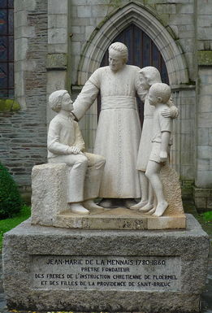
Photo
statue
JM de la Mennais

